【園からの重要なお知らせ】タイトル：「ウィズブック体験会」を開催します！

【ページ内】
「ウィズブック体験会」開催のお知らせ ※参加費無料
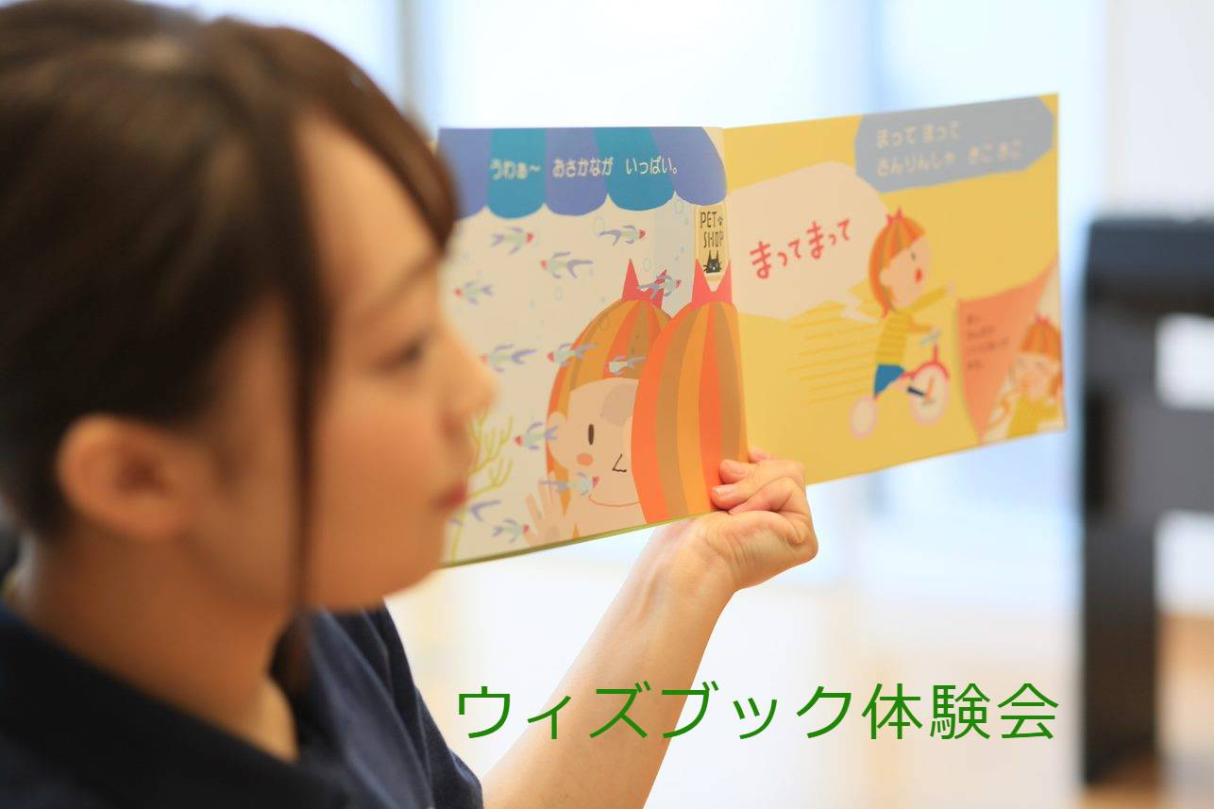

先生や園児たちと一緒にWithBookプログラムを体験してみませんか？
子どもの興味関心や発達に合わせて作られたオリジナル絵本「WithBook」の読み聞かせと、そこから繋がる遊び体験に加えて、施設内の様子もご覧頂けます。
親子揃ってのご参加をお待ちしております。

【当日のプログラム（予定）】
・ご挨拶、園内見学
・保育体験（WB活動）
・質疑応答（育児相談含む）
※対象は、１歳から５歳までのお子様と保護者様になります。
※コロナウィルス感染防止の観点から、オンラインでの開催となります

参加お申込みはこちらから。
※こちらの部分に、申込みフォームのリンク設定をお願いします。URLは2021年度版保育所体験HPリンク一覧」のイベント申込みフォーム欄・F列（利用者用）を参照下さい。

